- Objetivo

Establecer las actividades necesarias que debe surtir la Secretaría Distrital de Integración Social para otorgar las certificaciones de cumplimiento de las condiciones establecidas en el Acuerdo Distrital No. 196 de 2005 y su Decreto Reglamentario No. 63 de 2006, a las entidades de asistencia pública, entidades con fines de interés social y de utilidad pública y fundaciones, sin ánimo de lucro de derecho público o privado que soliciten la certificación para acceder al beneficio tributario en el impuesto predial unificado, establecido en la normativa señalada.
- Glosario

Entidades Sin Ánimo de Lucro - ESAL: en términos generales esta expresión califica aquellas acciones de beneficio propio o comunitario cuyo fin en sí mismo no contiene la obtención de ganancias meramente dinerarias, su objeto contiene fines loables de solidaridad, acompañamiento, apoyo, ayuda, como solución a necesidades del orden social, de salud, académico, artístico entre otros.

Estrato Socioeconómico: es una clasificación en estratos de los inmuebles residenciales que deben recibir servicios públicos, para el cobro diferencial, es decir, para asignar subsidios y cobrar sobrecostos o contribuciones.

Equipo de Inspección y Vigilancia de Servicios Sociales: equipo interdisciplinario, integrado por personas con la competencia para llevar a cabo una visita de inspección y vigilancia.

Impuesto Predial Unificado: es un gravamen real que recae sobre los bienes raíces ubicados en el Distrito Capital de Bogotá y se genera por la existencia del predio.

Instrumento Único de Verificación: instrumento en el que se registran los hallazgos de la visita de inspección y vigilancia.

Servicio Integral de Atención a la Ciudadanía (SIAC): sistema de atención al ciudadano de la Secretaría Distrital de Integración Social, integrado por los puntos de Atención al ciudadano ubicados en las Subdirecciones Locales de Integración Social.

Sisbén: es el Sistema de Identificación de Potenciales Beneficiarios de Programas Sociales que, a través de un puntaje, clasifica a la población de acuerdo con sus condiciones socioeconómicas, se utiliza para identificar de manera rápida y objetiva a la población en situación de pobreza y vulnerabilidad para focalizar la inversión social y garantizar que esta sea asignada a quienes más lo necesitan.

Vulnerabilidad: susceptibilidad o fragilidad física, económica, social, ambiental o institucional que tiene una comunidad de ser afectada o de sufrir efectos adversos en caso de que un evento físico peligroso se presente. Corresponde a la predisposición a sufrir pérdidas o daños de los seres humanos y sus medios de subsistencia, así como de sus sistemas físicos, sociales, económicos y de apoyo que pueden ser afectados por eventos físicos peligrosos.

- Condiciones generales

- Las entidades de asistencia pública, entidades con fines de interés social y de utilidad pública y fundaciones, sin ánimo de lucro de derecho público o privado deben cumplir los requisitos establecidos en el Acuerdo Distrital N° 196 del 2005 y su Decreto Reglamentario N° 63 de 2006.

- La solicitud de certificación de cumplimiento para acceder al beneficio tributario establecido en el Acuerdo Distrital No. 196 de 2005, deberá radicarse en esta Secretaría antes del 30 de septiembre de cada año.

- La información verificada por el Equipo de Inspección y Vigilancia de los Servicios Sociales de la SDIS o entregada por la Subdirección de Diseño, Evaluación y Sistematización es:

- Puntaje Sisbén al que pertenece el usuario del servicio, que se determinará verificando el número del documento de identidad con la última base del Sisbén.

- Estrato socioeconómico del usuario del servicio, que se determinará por la dirección de residencia y de acuerdo con la base “mapa de referencia” de la Unidad Administrativa Especial de Catastro Distrital.

- Descripción de actividades

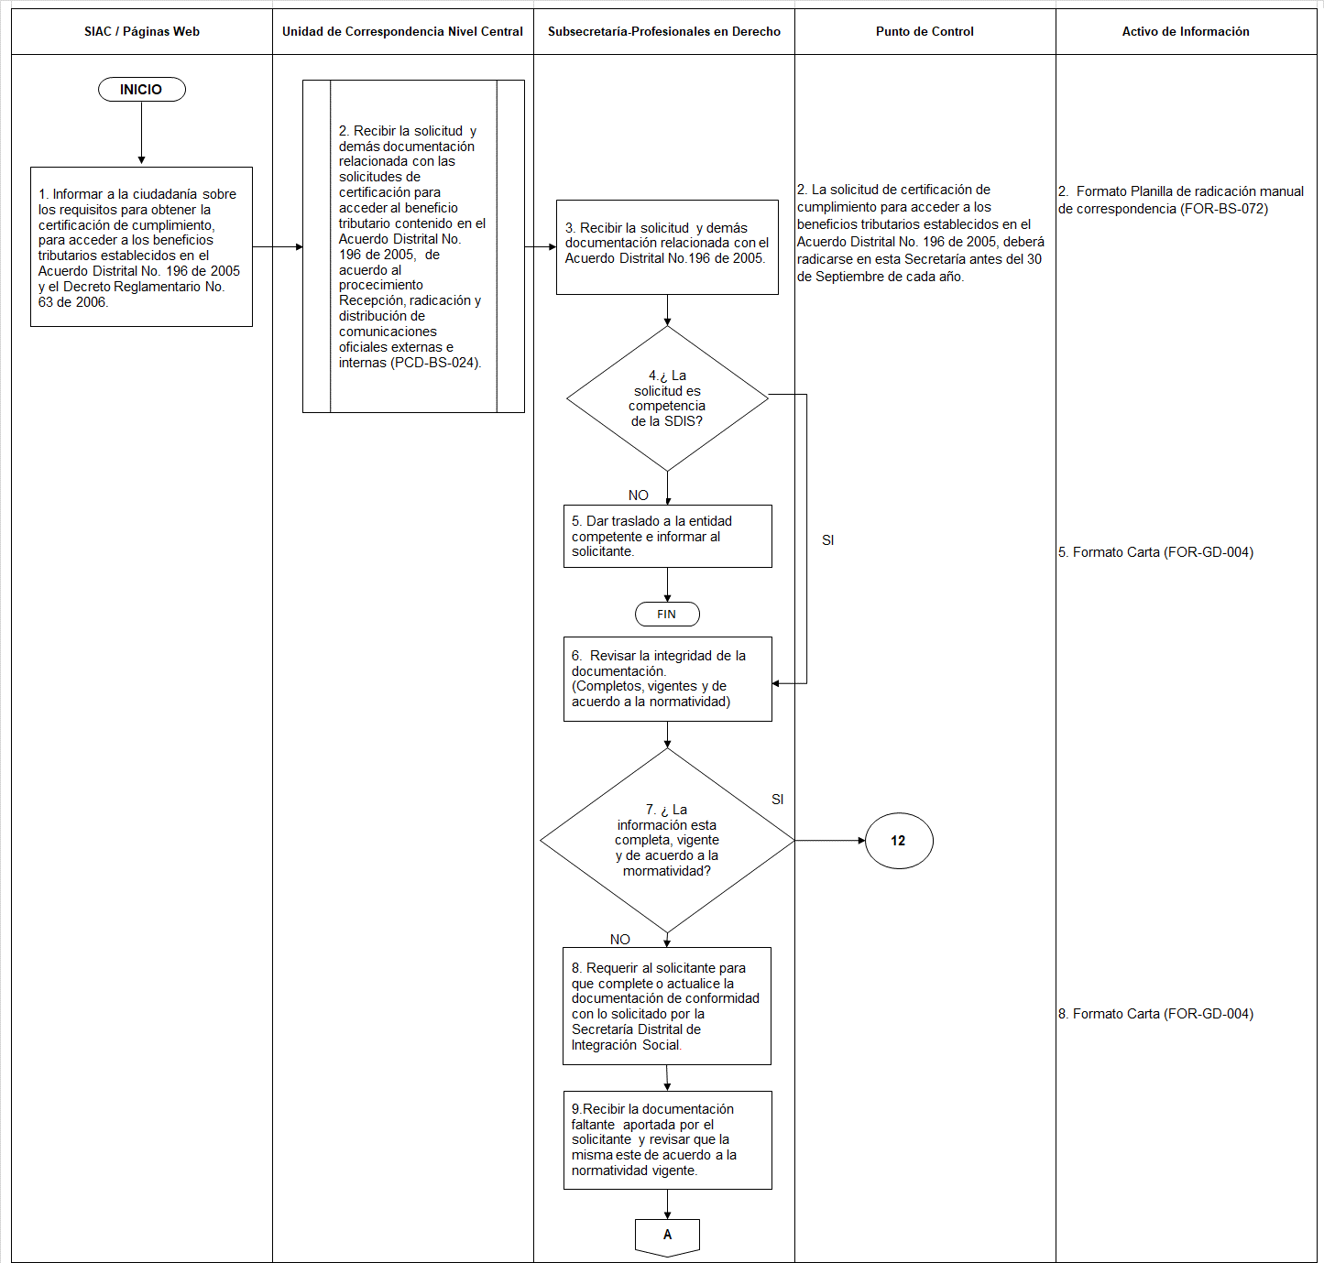

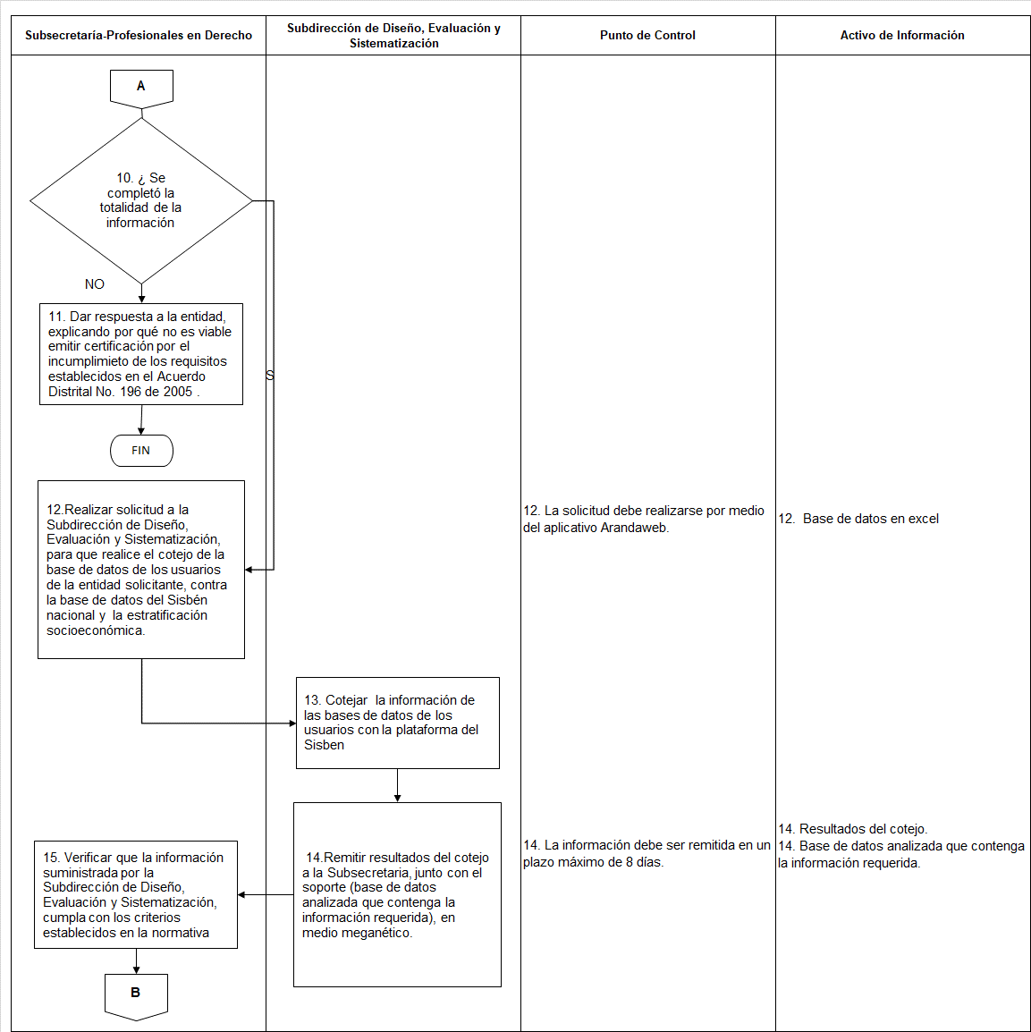

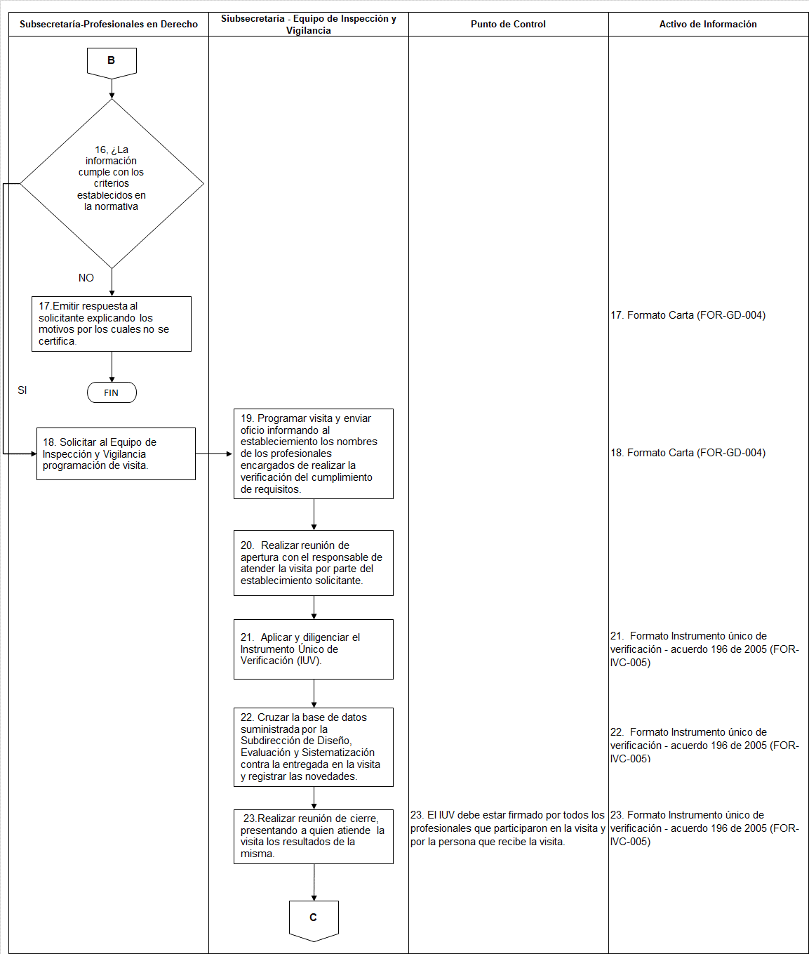

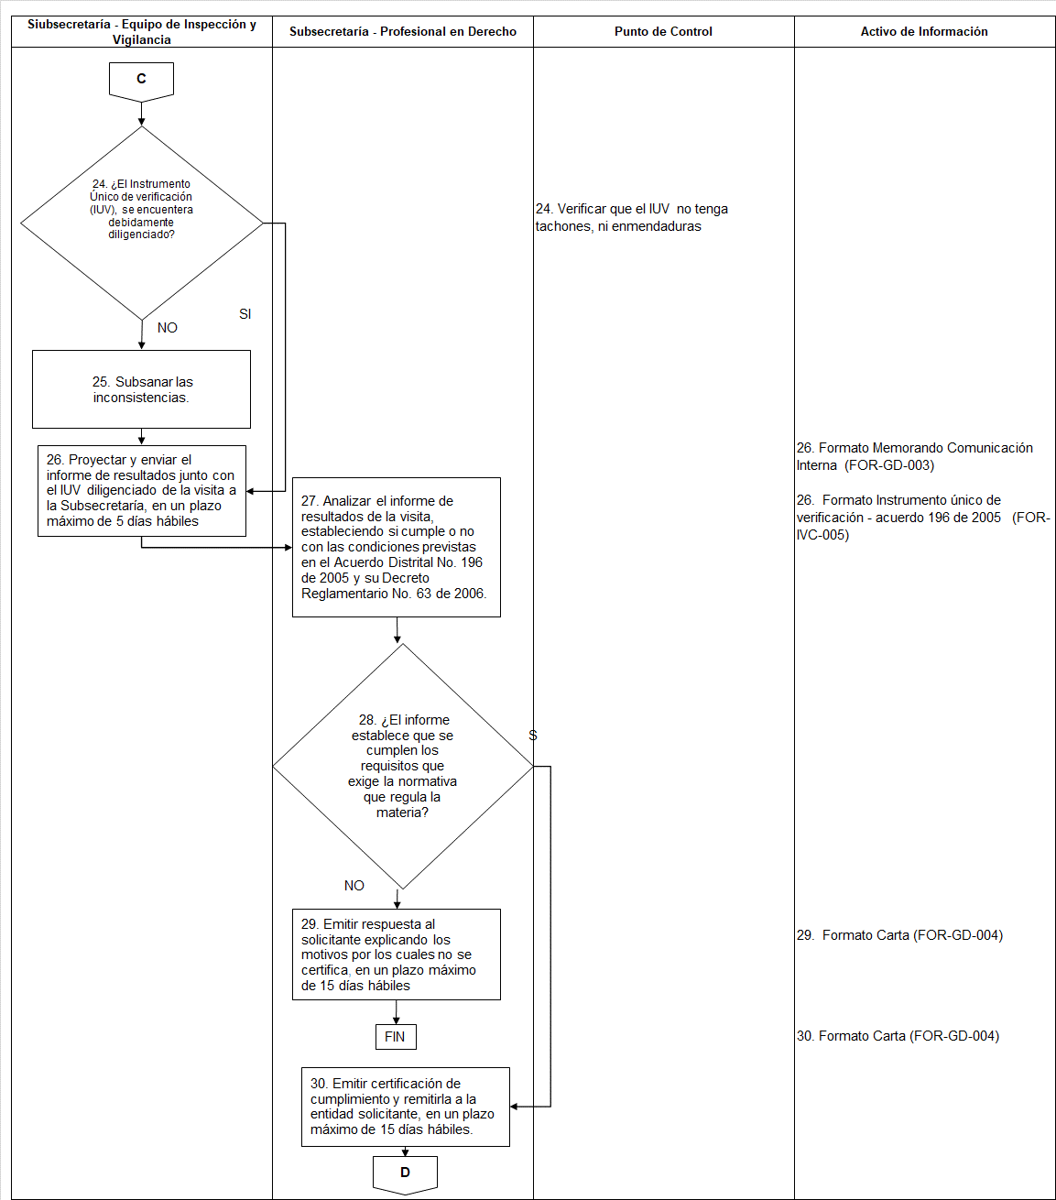

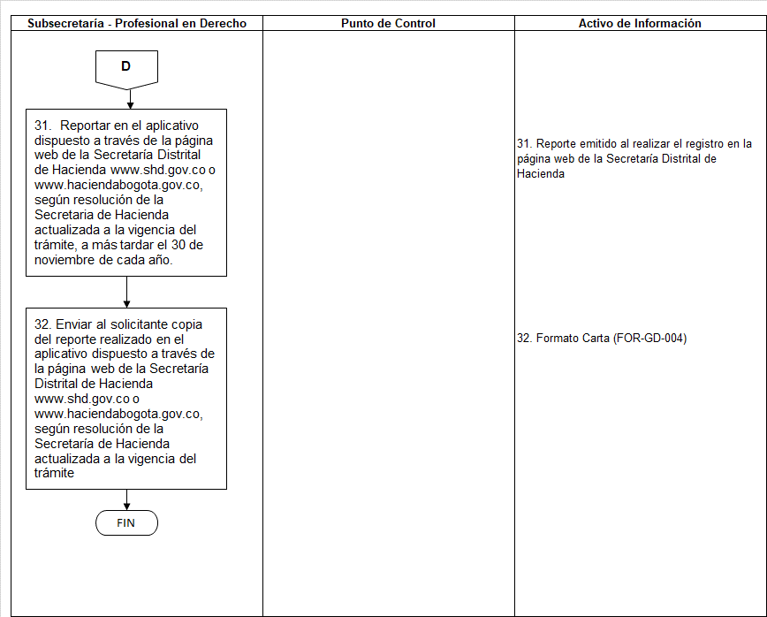

- Disposiciones de almacenamiento y archivo

Las disposiciones de almacenamiento y archivo de la documentación del Sistema Integrado de Gestión, se realizará de conformidad con lo dispuesto en el Subsistema de Gestión Documental y Archivo (SIGA).

- Dependencia encargada de administrar este procedimiento

Subsecretaría.

- Documentos asociados

- PCD-BS-024 Procedimiento Recepción, radicación y distribución de comunicaciones oficiales externas e internas
- FOR-GD-003 Formato Memorando Comunicación Interna
- FOR-GD-004 Formato Carta
- FOR-IVC-005 Formato Instrumento único de verificación - acuerdo 196 de 2005
- FOR-BS-072 Formato Planilla de radicación manual de correspondencia
- Aprobación del documento

 | Elaboró | Revisó | Aprobó
Nombre | Yesica Salcedo Agudelo | Cindy Tatiana Arenas Guzmán  Andrés Galvis Arce  Diana Larisa Caruso | Ana Mercedes Acosta Esteban
Cargo/Rol | Contratista de la Subsecretaría | Gestora SIG Proceso Inspección, Vigilancia y Control  Gestor SIG de la Subdirección de Diseño, Evaluación y Sistematización  Subdirectora de Diseño, Evaluación y Sistematización | Líder Proceso Inspección, Vigilancia y Control

Por el cual se ordena un beneficio tributario en el impuesto predial unificado
Por medio del cual se reglamenta el Acuerdo 196 de 2005
Alcaldía Mayor de Bogotá.
Departamento Administrativo Nacional de Estadística
Secretaria Distrital de Hacienda.
Dirección Nacional de Planeación.
Glosario Secretaria Distrital de Integración Social. 2016

